СОВЕТ СЕЛЬСКОГО ПОСЕЛЕНИЯ «НИЖНЕКЛЮЧЕВСКОЕ»
МУНИЦИПАЛЬНОГО РАЙОНА «НЕРЧИНСКИЙ РАЙОН»
ЗАБАЙКАЛЬСКОГО КРАЯ

РЕШЕНИЕ
29 декабря 2020 г. № 26
«О бюджете сельского поселения
«Нижнеключевское» на 2021 год».

Статья 1. Утвердить бюджет сельского поселения «Нижнеключевское» муниципального района «Нерчинский район» Забайкальского края на 2020 год: по доходам в сумме 2 852 400 руб.,
по расходам в сумме 2 852 400 руб.

Статья 2. В соответствии с Законодательством РФ, Забайкальского края, муниципальными правовыми актами муниципального района, сельского поселения «Нижнеключевское» с требованиями Бюджетного кодекса Российской Федерации:
Наделить полномочиями администратора доходов бюджета по главе 802 Администрацию сельского поселения «Нижнеключевское» муниципального района «Нерчинский район» Забайкальского края.
Закрепить основные доходные источники бюджета сельского поселения «Нижнеключевское» за главными администраторами поступлений по кодам доходов бюджетной классификации согласно Приложению №1 к настоящему Решению.

Статья 3. Утвердить в бюджете сельского поселения на 2021 год поступления доходов по основным источникам в объеме согласно Приложению № 2 к настоящему Решению.

Статья 4. Утвердить распределение расходов бюджета сельского поселения на 2021 год по разделам, подразделам, целевым статьям, видам расходов бюджетов Российской Федерации согласно приложению № 3 к настоящему Решению.
Утвердить ведомственную структуру расходов бюджета сельского поселения на 2021 год согласно приложению № 4 к настоящему Решению.

Статья 5. Органы местного самоуправления поселения не вправе принимать в 2021 году решения по увеличению численности муниципальных служащих, находящихся в ведении органов местного самоуправления.

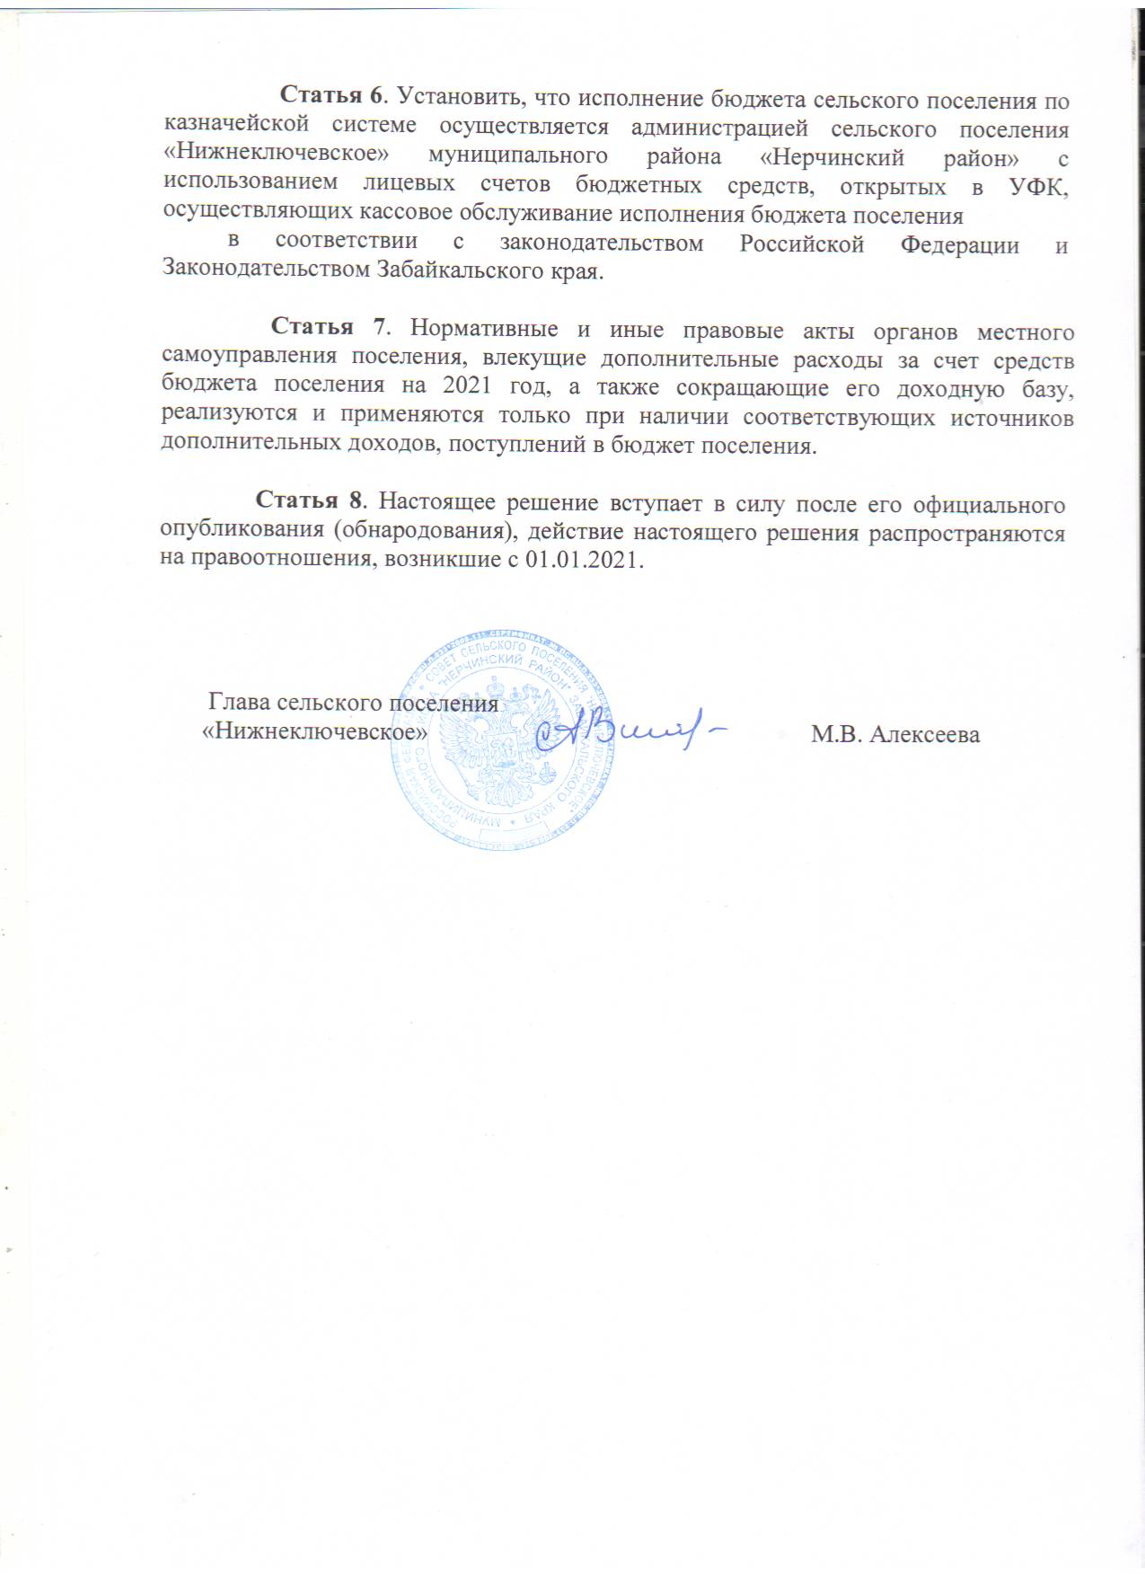

Приложение № 1
к решению сессии Совета сельского
поселения «Нижнеключевское»
муниципального района «Нерчинский район»
« О бюджете сельского поселения
«Нижнеключевское» на 2021 год»
от 29 декабря 2020 г. № 26
Закрепление источников доходов бюджета сельского поселения за главными администраторами доходов бюджета сельского поселения «Нижнеключевское»-исполнительными органами государственной власти РФ

Код  классиф. | бюджетной  Российской  Федерации | Закрепление основных доходных источников бюджетов  за администраторами поступлений
1 | 2 | 3
 |  | Межрайонная ИФНС России № 6 по Забайкальскому краю
182 | 1 01 02010 01 1000 110 | Налог на доходы физ. лиц
182 | 1 06 01030 10 1000 110 | Налог на имущество физических лиц
182 | 1 05 03010 01 1000 110 | Единый сельскохозяйственный налог
182 | 1 06 06033 10 1000 110 | Земельный налог с юридических лиц
182 | 1 06 06043 10 1000 110 | Земельный налог с физических лиц
 |  | Администрация сельского поселения «Нижнеключевское»
802 | 1 08 04020 01 1000 110 | Государственная пошлина
802 | 2 00 0000 00 0000 000 | Безвозмездные поступления
802 | 2 02 15001 10 0000 150 | Дотации бюджетам сельских поселений на выравнивание бюджетной обеспеченности
802 | 2 02 15002 10 0000 150 | Дотации бюджетам сельских поселений на поддержку мер по обеспечению сбалансированности бюджетов
802 | 2 02 29999 10 0000 150 | Прочие субсидии бюджетам сельских поселений
802 | 2 02 35118 10 0000 150 | Субвенции бюджетам сельских поселений на осуществление первичного воинского учета на территориях, где отсутствуют военные комиссариаты
802 | 2 02 40014 10 0000 150 | Межбюджетные трансферты, передаваемые бюджетам сельских поселений из бюджетов муниципальных районов на осуществление части полномочий по решению вопросов местного значения в соответствии с заключенными соглашениями
802 | 2 08 05000 10 0000 180 | Перечисления из бюджетов сельских поселений (в бюджеты поселений) для осуществления возврата (зачета) излишне уплаченных или излишне взысканных сумм налогов, сборов и иных платежей, а также сумм процентов за несвоевременное осуществление такого возврата и процентов, начисленных на излишне взысканные суммы
802 | 1 17 01050 10 0000 180 | Невыясненные поступления, зачисляемые в бюджеты сельских поселений
802 | 1 17 05050 10 0000 180 | Прочие неналоговые доходы бюджетов сельских поселений
802 | 1 17 14030 10 0000 180 | Средства самообложения граждан, зачисляемые в бюджеты сельских поселений
802 | 1 11 09045 10 0000 120 | Прочие поступления от использования имущества, находящегося в собственности сельских поселений (за исключением имущества муниципальных бюджетных и автономных учреждений, а также имущества муниципальных унитарных предприятий, в том числе казенных)
802 | 1 11 05025 10 0000 120 | Доходы, получаемые в виде арендной платы, а также средства от продажи права на заключение договоров аренды за земли, находящиеся в собственности сельских поселений (за исключением земельных участков муниципальных бюджетных и автономных учреждений)
802 | 1 14 02053 10 0000 410 | Доходы от реализации иного имущества, находящегося в собственности сельских поселений (за исключением имущества муниципальных бюджетных и автономных учреждений, а также имущества муниципальных унитарных предприятий, в том числе казенных), в части реализации основных средств по указанному имуществу

Приложение № 2
к решению сессии Совета сельского
поселения «Нижнеключевское»
муниципального района «Нерчинский район»
« О бюджете сельского поселения
«Нижнеключевское» на 2021 год»
от 29 декабря 2020 г. № 26
Объемы поступления доходов сельского поселения «Нижнеключевское».
НАЛОГОВЫЕ И НЕНАЛОГОВЫЕ ДОХОДЫ | 000 | 1 | 00 | 00000 | 00 | 0000 | 000 | 557 800
Налоги на прибыль, доходы | 000 | 1 | 01 | 00000 | 00 | 0000 | 000 | 57 200
Налог на прибыль организаций | 000 | 1 | 01 | 01000 | 00 | 0000 | 110
Налог на доходы физических лиц | 000 | 1 | 01 | 02000 | 01 | 0000 | 110 | 57 200
Налог на доходы физических лиц с доходов, облагаемых по налоговой ставке, установленной пунктом 1 статьи 224 Налогового кодекса Российской Федерации, за исключением доходов, полученных физическими лицами, зарегистрированными в качестве индивидуальных предпринимателей, частных нотариусов и других лиц, занимающихся частной практикой | 000 | 1 | 01 | 02010 | 01 | 1000 | 110 | 57 200
Налоги на совокупный доход | 000 1 05 03010 01 1000 110 |  |  |  |  |  |  | 2 900
Единый сельскохозяйственный налог |  |  |  |  |  |  |  | 2 900
Налоги на имущество | 000 | 1 | 06 | 00000 | 00 | 0000 | 000 | 248 200
Налог на имущество физических лиц | 000 | 1 | 06 | 01000 | 00 | 0000 | 110 | 5 000
Налог на имущество физических лиц, взимаемый по ставкам, применяемым к объектам налогообложения, расположенным в границах поселений | 000 | 1 | 06 | 01030 | 10 | 1000 | 110 | 5 000
Земельный налог | 000 | 1 | 06 | 06000 | 00 | 0000 | 110 | 243 200
Земельный налог с организаций, обладающих земельным участком, расположенным в границах сельских поселений | 000 | 1 | 06 | 06033 | 10 | 1000 | 110 | 97 700
Земельный налог с физических лиц, обладающих, земельным участком, расположенным в границах сельских поселений | 000 | 1 | 06 | 06043 | 10 | 1000 | 110 | 145 500
Государственная пошлина | 000 | 1 | 08 | 04020 | 00 | 0000 | 000 | 4 000
Государственная пошлина за совершение нотариальных действий должностными лицами органов местного самоуправления, уполномоченными в соответствии с законодательными актами Российской Федерации на совершение нотариальных действий | 000 | 1 | 08 | 04020 | 01 | 1000 | 110 | 4 000
Доходы от использования имущества, находящегося в государственной и муниципальной собственности | 000 | 1 | 11 | 00000 | 00 | 0000 | 000 | 245 500
Доходы, получаемые в виде арендной платы, а также средства от продажи права на заключение договоров аренды за земли, находящиеся в собственности сельских поселений (за исключением земельных участков муниципальных бюджетных и автономных учреждений) | 000 | 1 | 11 | 05025 | 10 | 0000 | 120 | 243 000
Прочие неналоговые доходы | 000 | 1 | 17 | 00000 | 00 | 0000 | 000 | 2 500
Прочие неналоговые доходы бюджетов поселений | 000 | 1 | 17 | 14030 | 10 | 0000 | 150 | 2 500
БЕЗВОЗМЕЗДНЫЕ ПОСТУПЛЕНИЯ | 000 | 2 | 00 | 00000 | 00 | 0000 | 000 | 2 294 600
Дотации бюджетам поселений на выравнивание бюджетной обеспеченности | 000 | 2 | 02 | 15001 | 10 | 0000 | 150 | 381 000
Дотации бюджетам поселений на поддержку мер по обеспечению сбалансированности бюджетов | 000 | 2 | 02 | 15002 | 10 | 0000 | 150 | 1 779 600
Прочие субсидии бюджетам сельских поселений | 000 | 2 | 02 | 29999 | 10 | 0000 | 150 | 0
Субвенции бюджетам поселений на осуществление первичного воинского учета на территориях, где отсутствуют военные комиссариаты | 000 | 2 | 02 | 35118 | 10 | 0000 | 150 | 134 000
Межбюджетные трансферты, передаваемые бюджетам сельских поселений из бюджетов муниципальных районов на осуществление части полномочий по решению вопросов местного значения в соответствии с заключенными соглашениями | 000 | 2 | 02 | 40014 | 10 | 0000 | 150 | 0
ВСЕГО ДОХОДОВ | 999 | 8 | 90 | 00000 | 00 | 0000 | 000 | 2 852 400

Приложение № 3
к решению сессии Совета сельского
поселения «Нижнеключевское»
муниципального района
«Нерчинский район»
« О бюджете сельского поселения
« Нижнеключевское» на 2021 год»
от 29 декабря 2020 г. № 26

«Распределение бюджетных ассигнований по разделам, подразделам, целевым статьям и видам расходов бюджета в ведомственной структуре расходов на 2021 год».

Наименование показателя | глава | подраздел | раздел | цср | вр | сумма
Администрация сельского поселения «Нижнеключевское» | 802
Функционирование высшего органа муниципального образования |  | 01 | 02
Общегосударственная деятельность высшего должностного лица |  | 01 | 02 | 000 00 20300
Глава муниципального образования | 802 | 01 | 02 | 000 00 20300
Фонд оплаты труда |  | 01 | 02 | 000 00 20300 | 121 | 444 000
Страховые взносы |  | 01 | 02 | 000 00 20300 | 129 | 134 000
Итого |  |  |  |  |  | 578 000
Функционирование местных бюджетов | 802 | 01 | 04
Руководство и управление в сфере установленных функций |  | 01 | 04 | 000 00 20400
Местные администрации |  | 01 | 04 | 000 00 20400
Фонд оплаты труда |  | 01 | 04 | 000 00 20400 | 121 | 250 000
Страховые взносы |  | 01 | 04 | 000 00 20400 | 129 | 76 000
Итого |  |  |  |  |  | 326 000
Муниципальные выборы | 802 | 01 | 07
Проведение выборов главы |  | 01 | 07 | 000 00 02002
Прочие расходы |  | 01 | 07 | 000 00 02002 | 290 | 40 000
Итого |  |  |  |  |  | 40 000
Другие общегосударственные вопросы | 802 | 01 | 13 | 000 00 09399
Фонд оплаты труда |  | 01 | 13 | 000 00 09399 | 111 | 950 000
Страховые взносы |  | 01 | 13 | 000 00 09399 | 119 | 287 000
Прочая закупка товаров, работ, услуг |  | 01 | 13 | 000 00 09399 | 244 | 233 000
Уплата прочих налогов, сборов |  | 01 | 13 | 000 00 09399 | 850 | 8 000
Итого |  |  |  |  |  | 1 478 000
Осуществление первичного воинского учета | 802 | 02 | 03 | 000 00 51180
Заработная плата |  | 02 | 03 | 000 00 51180 | 121 | 102 918
Начисления на оплату труда |  | 02 | 03 | 000 00 51180 | 129 | 31 082
Итого |  |  |  |  |  | 134 000
Предупреждение и ликвидация ЧС | 802 | 03 | 09
Участие в предупреждении и ликвидации последствий ЧС в границах поселений |  | 03 | 09 | 000 00 00521
Прочая закупка товаров, работ, услуг |  | 03 | 09 | 000 0000521 | 244 | 0
Итого |  |  |  |  |  | 0
Обеспечение мер пожарной безопасности | 802 | 03 | 10
Обеспечение мер пожарной безопасности в границах поселений |  | 03 | 10 | 000 00 24799
Прочая закупка товаров, работ, услуг |  | 03 | 10 | 000 00 24799 | 244 | 30 000
Итого |  |  |  |  |  | 30 000
Прочие вопросы в области благоустройства | 802 | 05 | 03
Прочая закупка товаров, работ, услуг |  | 05 | 03 | 000 00 60005 | 244 | 40 400
итого |  |  |  |  |  | 40 400
Благоустройство | 802
Организация сбора и вывоза бытовых отходов |  | 05 | 03 | 000 00 00522
Прочая закупка товаров, работ, услуг |  | 05 | 03 | 000 00 00522 | 244 | 0
итого |  |  |  |  |  | 0
Организация ритуальных услуг и содержание мест захоронения |  | 05 | 03 | 000 00 00523
Прочая закупка товаров, работ, услуг |  | 05 | 03 | 000 00 00523 | 244 | 0
итого |  |  |  |  |  | 0
Сохранение, использование, популяризация и охрана объектов культурного наследия |  | 05 | 03 | 000 00 00524
Прочая закупка товаров, работ, услуг |  | 05 | 03 | 000 00 00524 | 244 | 0
итого |  |  |  |  |  | 0
Водоснабжение | 802 | 05 | 05
Водоснабжение в границах поселения |  | 05 | 05 | 000 00 04905
Прочая закупка товаров, работ, услуг |  | 05 | 05 | 000 00 04905 | 244 | 0
итого |  |  |  |  |  | 0
Культура | 802 | 08 | 01
Сельский дом культуры | 802 | 08 | 01 | 000 00 44099
Прочая закупка товаров, работ, услуг |  | 08 | 01 | 000 00 44099 | 244 | 60 000
Итого |  |  |  |  |  | 60 000
Сельская библиотека | 802 | 08 | 01 | 000 00 44299
Прочая закупка товаров, работ, услуг |  | 08 | 01 | 000 00 44299 | 244 | 60 000
Итого |  |  |  |  |  | 60 000
Муниципальная пенсия | 802 | 10 | 01
Дополнит. ежемес. пенсионное обеспечение к пенсии МС |  | 10 | 01 | 000 00 49101 | 321 | 96 000
итого |  |  |  |  |  | 96 000
Другие вопросы в области физкультуры и спорта | 802 | 11 | 01
Физкультура и спорт |  | 11 | 01 | 000 00 05120
Прочая закупка товаров, работ, услуг |  | 11 | 01 | 000 00 05120 | 244 | 10 000
Итого |  |  |  |  |  | 10 000
 | 802 | всего |  |  |  | 2 852 400

Приложение № 4
к решению сессии Совета сельского
поселения «Нижнеключевское»
муниципального района «Нерчинский район»
« О бюджете сельского поселения
«Нижнеключевское» на 2021 год»
от 29 декабря 2020 г. № 26

Ведомственная структура расходов бюджета

Сельского поселения «Нижнеключевское» на 2021 год

Раздел, подраздел, целевая статья вид расхода | Ведомство | Наименование показателя | сумма
Администрация сельского поселения «Нижнеключевское» | 802 |  | 2 852 400
0100 |  | Общегосударственные вопросы | 2 422 000
01.02.0000020300 |  | Функционирование глав местных администраций. | 578 000
01.04.0000020400 |  | Руководство и управление в сфере установленных функций | 326 000
01.07.000002003 |  | Обеспечение проведения выборов глав сельских поселений | 40 000
01.13.0000009399 |  | Другие общегосударственные вопросы | 1 478 000
0200 |  | Национальная оборона | 134 000
02.03.0000051180 |  | Осуществление полномочий  по первичному воинскому учету, где отсутствуют военные комиссариаты | 134 000
0300 |  | Национальная безопасность и правоохранительная деятельность | 30 000
03.09.0000000521 |  | Ликвидация и предупреждение ЧС | 0
03.10.0000024799 |  | Обеспечение мер пожарной безопасности в границах поселения | 30 000
0500 |  | Жилищно-коммунальное хозяйство | 40 400
0503 |  | Вопросы в области благоустройства
05.03.0000060005 |  | Вопросы в области благоустройства | 40 400
05.03.0000000522 |  | Содержание складирования ТБО | 0
05.03.0000000523 |  | Содержание мест захоронения | 0
05.03.0000000524 |  | Содержание памятников | 0
05.03.0000004509 |  | Водоснабжение | 0
0800 |  | Культура и кинематография | 120 000
08.01.0000044099 |  | Создание условий для организации досуга жителей | 60 000
08.01.0000044299 |  | Создание условий для библиотечного обслуживания жителей | 60 000
1000 |  | Социальная политика | 96 000
1001 |  | Пенсионное обеспечение
10.01.0000049101 |  | Муниципальная пенсия | 96 000
1100 |  | Физическая культура и спорт | 10 000
11.01.0000005120 |  | Физкультура и спорт | 10 000
_________________________________

